中考数学真题汇编:二次函数
一、选择题
1.给出下列函数：①y=﹣3x+2；②y= ；③y=2x²；④y=3x，上述函数中符合条作“当x＞1时，函数值y随自变量x增大而增大“的是（ ）
A. ①③ B. ③④ C. ②④ D. ②③
【答案】B
2.如图,函数 和 ( 是常数,且 )在同一平面直角坐标系的图象可能是（ ）
A. 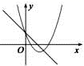 B. 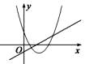 C. 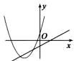 D. 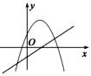
【答案】B
3.关于二次函数 ，下列说法正确的是（ ）
A. 图像与 轴的交点坐标为 B. 图像的对称轴在 轴的右侧
C. 当 时， 的值随 值的增大而减小 D. 的最小值为-3
【答案】D
4.二次函数 的图像如图所示，下列结论正确是( )
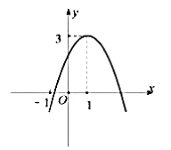
A. B. C. D. 有两个不相等的实数根
【答案】C
5.若抛物线 与 轴两个交点间的距离为2，称此抛物线为定弦抛物线，已知某定弦抛物线的对称轴为直线 ，将此抛物线向左平移2个单位，再向下平移3个单位，得到的抛物线过点( )
A. B. C. D.
【答案】B
6.若抛物线y=x²+ax+b与x轴两个交点间的距离为2，称此抛物线为定弦抛物线。已知某定弦抛物线的对称轴为直线x=1，将此抛物线向左平移2个单位，再向下平移3个单位，得到的抛物线过点（ ）
A. （-3，-6） B. （-3，0） C. （-3，-5） D. （-3，-1）
【答案】B
7.已知学校航模组设计制作的火箭的升空高度h（m）与飞行时间t（s）满足函数表达式h＝﹣t²＋24t＋1．则下列说法中正确的是（ ）
A. 点火后9s和点火后13s的升空高度相同 B. 点火后24s火箭落于地面
C. 点火后10s的升空高度为139m D. 火箭升空的最大高度为145m
【答案】D
8.如图，若二次函数y=ax²+bx+c（a≠0）图象的对称轴为x=1，与y轴交于点C，与x轴交于点A、点B（﹣1，0），则①二次函数的最大值为a+b+c；②a﹣b+c＜0；③b²﹣4ac＜0；④当y＞0时，﹣1＜x＜3，其中正确的个数是（ ）
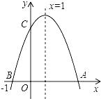
A. 1 B. 2 C. 3 D. 4
【答案】B
9.如图是二次函数 （ ， ， 是常数， ）图象的一部分，与 轴的交点 在点 和 之间，对称轴是 .对于下列说法：① ；② ；③ ；④ （ 为实数）；⑤当 时， ，其中正确的是（ ）
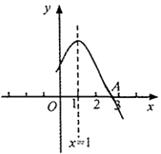
A. ①②④ B. ①②⑤ C. ②③④ D. ③④⑤
【答案】A
10.如图，二次函数y=ax²+bx的图象开口向下，且经过第三象限的点P．若点P的横坐标为-1，则一次函数y=（a-b）x+b的图象大致是（ ）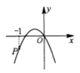
A.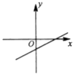B.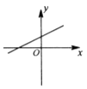C.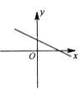D.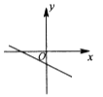
【答案】D
11.四位同学在研究函数 （b，c是常数）时，甲发现当 时，函数有最小值；乙发现 是方程 的一个根；丙发现函数的最小值为3；丁发现当 时， ．已知这四位同学中只有一位发现的结论是错误的，则该同学是（ ）
A. 甲 B. 乙 C. 丙 D. 丁
【答案】B
12.如图所示,△DEF中,∠DEF=90°,∠D=30°,DF=16,B是斜边DF上一动点,过B作AB⊥DF于B,交边DE(或边EF)于点A,设BD=x,△ABD的面积为y,则y与x之间的函数图象大致为（ ）
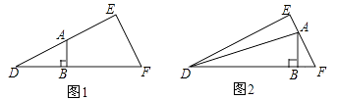
A. （ 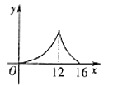 B. 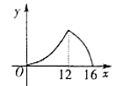
C. 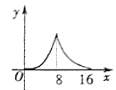 D. （ 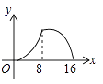
【答案】B
二、填空题
13.已知二次函数 ，当x＞0时，y随x的增大而________（填“增大”或“减小”）
【答案】增大
14.右图是抛物线型拱桥，当拱顶离水面2m时，水面宽4m，水面下降2m，水面宽度增加________m。
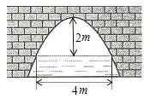
【答案】4 -4
三、解答题
15.学校拓展小组研制了绘图智能机器人（如图1），顺次输入点P₁ ， P₂ ， P₃的坐标，机器人能根据图2，绘制图形。若图形是线段，求出线段的长度；若图形是抛物线，求出抛物线的函数关系式。请根据以下点的坐标，求出线段的长度或抛物线的函数关系式。
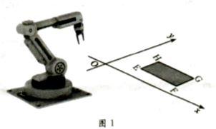
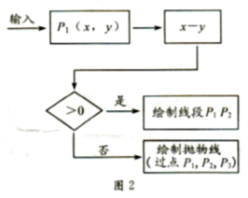
①P₁（4，0），P₂（0，0），P₃（6，6）。
②P₁（0，0），P₂（4，0），P₃（6，6）。
【答案】①∵P₁（4，0），P₂（0，0），4-0=4＞0，
∴绘制线段P₁P₂ ， P₁P₂=4.
②∵P₁（0，0），P₂（4，0），P₃（6，6），0-0=0，
∴绘制抛物线，
设y=ax（x-4），把点（6，6）坐标代入得a= ，
∴ ，即 。
16.如图，抛物线 （a≠0）过点E（10，0），矩形ABCD的边AB在线段OE上（点A在点B的左边），点C ， D在抛物线上．设A（t ， 0），当t=2时，AD=4．
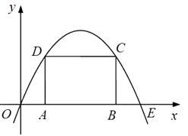
（1）求抛物线的函数表达式．
（2）当t为何值时，矩形ABCD的周长有最大值？最大值是多少？
（3）保持t=2时的矩形ABCD不动，向右平移抛物线．当平移后的抛物线与矩形的边有两个交点G ， H ， 且直线GH平分矩形的面积时，求抛物线平移的距离．
【答案】（1）设抛物线的函数表达式为y=ax（x-10）
∵当t=2时，AD=4
∴点D的坐标是（2，4）
∴4=a×2×（2-10），解得a=
∴抛物线的函数表达式为
（2）由抛物线的对称性得BE=OA=t
∴AB=10-2t
当x=t时，AD=
∴矩形ABCD的周长=2（AB+AD）=
∵ <0
∴当t=1时，矩形ABCD的周长有最大值，最大值是多少
（3）如图，
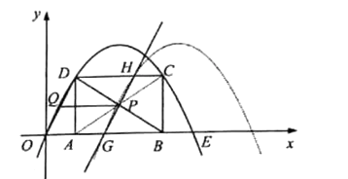
当t=2时，点A，B，C，D的坐标分别为（2，0），（8，0），（8，4），（2，4）
∴矩形ABCD对角线的交点P的坐标为（5，2）
当平移后的抛物线过点A时，点H的坐标为（4，4），此时GH不能将矩形面积平分。
当平移后的抛物线过点C时，点G的坐标为（6，0），此时GH也不能将矩形面积平分。
∴当G，H中有一点落在线段AD或BC上时，直线GH不可能将矩形面积平分。
当点G，H分别落在线段AB，DC上时，直线GH过点P，必平分矩形ABCD的面积。
∵AB∥CD
∴线段OD平移后得到线段GH
∴线段OD的中点Q平移后的对应点是P
在△OBD中，PQ是中位线
∴PQ= OB=4
所以，抛物线向右平移的距离是4个单位。
17.如图，一小球沿与地面成一定角度的方向飞出，小球的飞行路线是一条抛物线，如果不考虑空气阻力，小球的飞行高度y（单位：m）与飞行时间x（单位：s）之间具有函数关系y=﹣5x²+20x，请根据要求解答下列问题：
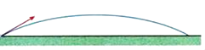
（1）在飞行过程中，当小球的飞行高度为15m时，飞行时间是多少？
（2）在飞行过程中，小球从飞出到落地所用时间是多少？
（3）在飞行过程中，小球飞行高度何时最大？最大高度是多少？
【答案】（1）解：当y=15时，
15=﹣5x²+20x，
解得，x₁=1，x₂=3，
答：在飞行过程中，当小球的飞行高度为15m时，飞行时间是1s或3s
（2）解：当y=0时，
0═﹣5x²+20x，
解得，x₃=0，x₂=4，
∵4﹣0=4，
∴在飞行过程中，小球从飞出到落地所用时间是4s
（3）解：y=﹣5x²+20x=﹣5（x﹣2）²+20，
∴当x=2时，y取得最大值，此时，y=20，
答：在飞行过程中，小球飞行高度第2s时最大，最大高度是20m
18.在平面直角坐标系中，点 ，点 .已知抛物线 （ 是常数），定点为 .
（1）当抛物线经过点 时，求定点 的坐标；
（2）若点 在 轴下方，当 时，求抛物线的解析式；
（3）无论 取何值，该抛物线都经过定点 .当 时，求抛物线的解析式.
【答案】（1）解：∵抛物线 经过点 ，
∴ ，解得 .
∴抛物线的解析式为 .
∵ 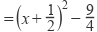，
∴顶点 的坐标为 .
（2）解：如图1， 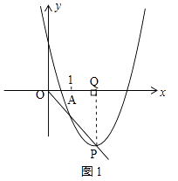
抛物线 的顶点 的坐标为 .
由点 在 轴正半轴上，点 在 轴下方， ，知点 在第四象限.
过点 作 轴于点 ，则 .
可知 ，即 ，解得 ， .
当 时，点 不在第四象限，舍去.
∴ .
∴抛物线解析式为 .
（3）解： 如图2： 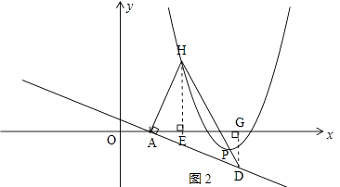
由 可知，
当 时，无论 取何值， 都等于4.
得点 的坐标为 .
过点 作 ，交射线 于点 ，分别过点 ， 作 轴的垂线，垂足分别为 ， ，则 .
∵ ， ，
∴ .∴ .
∵ ，
∴ .
∴ .
∴ ， .
可得点 的坐标为 或 .
当点 的坐标为 时，可得直线 的解析式为 .
∵点 在直线 上，
∴ .解得 ， .
当 时，点 与点 重合，不符合题意，∴ .
当点 的坐标为 时，
可得直线 的解析式为 .
∵点 在直线 上，
∴ .解得 （舍）， .
∴ .
综上， 或 .
故抛物线解析式为 或 .
19.如图，已知二次函数 的图象经过点 ，与 轴分别交于点 ，点 .点 是直线 上方的抛物线上一动点.
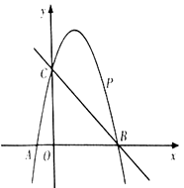
（1）求二次函数 的表达式；
（2）连接 ， ，并把 沿 轴翻折，得到四边形 .若四边形 为菱形，请求出此时点 的坐标；
（3）当点 运动到什么位置时，四边形 的面积最大？求出此时 点的坐标和四边形 的最大面积.
【答案】（1）解：将点B和点C的坐标代入 ,
得 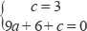，解得 ， ．
∴ 该二次函数的表达式为 ．
（2）解：若四边形POP′C是菱形，则点P在线段CO的垂直平分线上；
如图，连接PP′，则PE⊥CO，垂足为E，
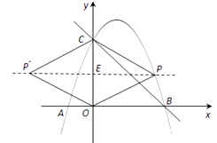
∵ C（0，3），
∴ E（0， ）,
∴ 点P的纵坐标等于 ．
∴ ,
解得 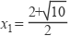， 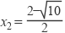（不合题意，舍去），
∴ 点P的坐标为（ 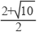， ）．
（3）解：过点P作y轴的平行线与BC交于点Q，与OB交于点F，
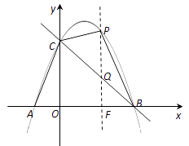
设P（m， ），设直线BC的表达式为 ，
则 , 解得 .
∴直线BC的表达式为 ．
∴Q点的坐标为（m， ），
∴ .
当 ，
解得 ，
∴ AO=1，AB=4，
∴ S_{四边形ABPC} =S_{△ABC}+S_{△CPQ}+S_{△BPQ}
=
=
当 时，四边形ABPC的面积最大．
此时P点的坐标为 ，四边形ABPC的面积的最大值为 ．
20.如图1，四边形 是矩形，点 的坐标为 ，点 的坐标为 .点 从点 出发，沿 以每秒1个单位长度的速度向点 运动，同时点 从点 出发，沿 以每秒2个单位长度的速度向点 运动，当点 与点 重合时运动停止.设运动时间为 秒.
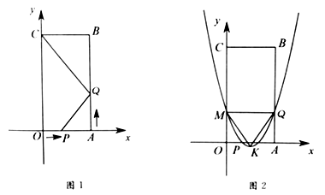
（1）当 时，线段 的中点坐标为________；
（2）当 与 相似时，求 的值；
（3）当 时，抛物线 经过 、 两点，与 轴交于点 ，抛物线的顶点为 ，如图2所示.问该抛物线上是否存在点 ，使 ，若存在，求出所有满足条件的 点坐标；若不存在，说明理由.
【答案】（1）（ ，2）
（2）解：如图1，∵四边形OABC是矩形，
∴∠B=∠PAQ=90°
∴当△CBQ与△PAQ相似时，存在两种情况：
①当△PAQ∽△QBC时， 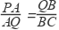，
∴ ，
4t²-15t+9=0，
（t-3）（t- ）=0，
t₁=3（舍），t₂= ，
②当△PAQ∽△CBQ时， ，
∴ ，
t²-9t+9=0，
t= 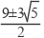，
∵0≤t≤6， 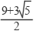＞7，
∴x= 不符合题意，舍去，
综上所述，当△CBQ与△PAQ相似时，t的值是 或
（3）解：当t=1时，P（1，0），Q（3，2），
把P（1，0），Q（3，2）代入抛物线y=x²+bx+c中得：
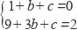，解得： 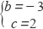，
∴抛物线：y=x²-3x+2=（x- ）²- ，
∴顶点k（ ，- ），
∵Q（3，2），M（0，2），
∴MQ∥x轴，
作抛物线对称轴，交MQ于E，
∴KM=KQ，KE⊥MQ，
∴∠MKE=∠QKE= ∠MKQ，
如图2，∠MQD= ∠MKQ=∠QKE，设DQ交y轴于H，
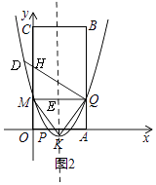
∵∠HMQ=∠QEK=90°，
∴△KEQ∽△QMH，
∴ 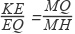，
∴ 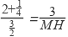，
∴MH=2，
∴H（0，4），
易得HQ的解析式为：y=- x+4，
则 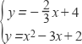，
x²-3x+2=- x+4，
解得：x₁=3（舍），x₂=- ，
∴D（- ， ）；
同理，在M的下方，y轴上存在点H，如图3，使∠HQM= ∠MKQ=∠QKE，
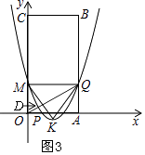
由对称性得：H（0，0），
易得OQ的解析式：y= x，
则 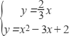，
x²-3x+2= x，
解得：x₁=3（舍），x₂= ，
∴D（ ， ）；
综上所述，点D的坐标为：D（- ， ）或（ ， ）
21.平面直角坐标系 中，二次函数 的图象与 轴有两个交点.
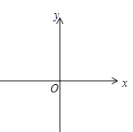
（1）当 时，求二次函数的图象与 轴交点的坐标；
（2）过点 作直线 轴，二次函数的图象的顶点 在直线 与 轴之间(不包含点 在直线 上)，求 的范围；
（3）在(2)的条件下，设二次函数图象的对称轴与直线 相交于点 ，求 的面积最大时 的值.
【答案】（1）解：当m=-2时，y=x²+4x+2当y=0时，则x²+4x+2=0
解之：x₁= ，x₂=
（2）解：∵ =（x-m）²+2m+2∴顶点坐标为（m，2m+2）
∵此抛物线的开口向上，且与x轴有两个交点，二次函数图像的顶点在直线l与x轴之间（不包括点A在直线l上）
∴ 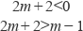
解之：m＜-1，m＞-3
即-3＜m＜-1
（3）解：根据(2)的条件可知-3＜m＜-1根据题意可知点B（m，m-1）,A（m，2m+2）
∴AB=2m+2-m+1=m+3
S△ABO=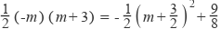
∴ m=−时，△ABO的面积最大。
22.如图，已知抛物线 与 轴交于点 和点 ，交 轴于点 .过点 作 轴，交抛物线于点 .
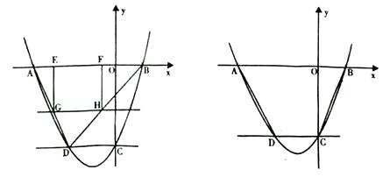
（1）求抛物线的解析式；
（2）若直线 与线段 、 分别交于 、 两点，过 点作 轴于点 ，过点 作 轴于点 ，求矩形 的最大面积；
（3）若直线 将四边形 分成左、右两个部分，面积分别为 、 ，且 ，求 的值.
【答案】（1）解：根据题意得：9a-3b-3=0
a+b-3=0
解之：a=1，b=2
∴抛物线的解析式为y-=x²+2x-3
（2）解：解：∵x=0时，y=-3∴点C的坐标为（0，-3）
∵CD∥X轴，
∴点D（-2，-3）
∵A（-3,0），B（1,0）
∴y_{AD}=-3x-9，y_{BD}=x-1
∵直线 与线段 、 分别交于 、 两点
∴
∴
∴ 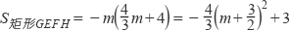
∴矩形的最大面积为3
（3）解：AB=1-（-3）=4，CD=0-（-2）=2,OC=3
∵CD∥x轴
∴S_{四边形ABCD}=
∵
∴S₁=4，S₂=5
∵若直线y=kx+1经过点D时，点D（-2，-3）
-2k+1=-3
解之：k=2
∴y=2x+1
当y=0时，x=
∴点M的坐标为
∴
∴
设直线y=kx+1与CD、AO分别交于点N、S
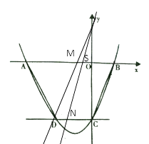
∴
∴
解之：k=
23.如图①，在平面直角坐标系中，圆心为P（x，y）的动圆经过点A（1，2）且与x轴相切于点B．
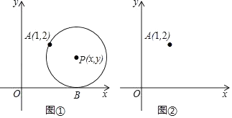
（1）当x=2时，求⊙P的半径；
（2）求y关于x的函数解析式，请判断此函数图象的形状，并在图②中画出此函数的图象；
（3）请类比圆的定义（图可以看成是到定点的距离等于定长的所有点的集合），给（2）中所得函数图象进行定义：此函数图象可以看成是到________的距离等于到________的距离的所有点的集合．
（4）当⊙P的半径为1时，若⊙P与以上（2）中所得函数图象相交于点C、D，其中交点D（m，n）在点C的右侧，请利用图②，求cos∠APD的大小．
【答案】（1）解：由x=2，得到P（2，y），
连接AP，PB，
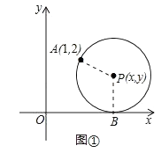
∵圆P与x轴相切，
∴PB⊥x轴，即PB=y，
由AP=PB，得到 =y，
解得：y= ，
则圆P的半径为
（2）解：同（1），由AP=PB，得到（x﹣1）²+（y﹣2）²=y² ，
整理得：y= （x﹣1）²+1，即图象为开口向上的抛物线，
画出函数图象，如图②所示；
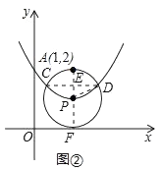
（3）点A；x轴
（4）解：连接CD，连接AP并延长，交x轴于点F，
设PE=a，则有EF=a+1，ED= ，
∴D坐标为（1+ ，a+1），
代入抛物线解析式得：a+1= （1﹣a²）+1，
解得：a=﹣2+ 或a=﹣2﹣ （舍去），即PE=﹣2+ ，
在Rt△PED中，PE= ﹣2，PD=1，
则cos∠APD= = ﹣2

